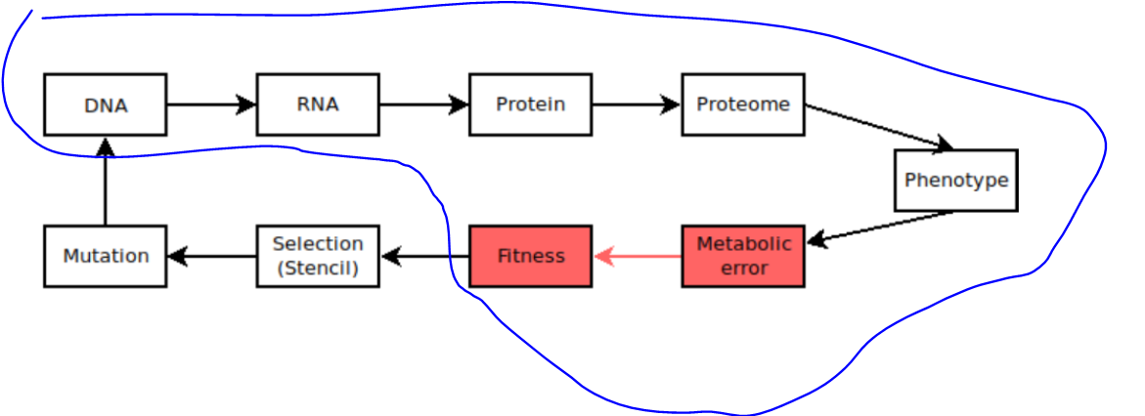
Organism.cpp

DNA liste de bits
RNA sequences de bits entre promoteur et terminateurs
PROTEIN triangles definis par sequence dans rna
PROTEOME Ensemble des proteines
PHENOTYPE Somme des triangles (representation de la courbe)
METAERROR Diff / 300 valeeurs discretes \

optimiser recherche de promoters et de trminateurs

recherche de terminateurs 1 seule fois puis utilisation de la liste de terminateurs pour les promoteurs

